TUGAS 7

LAPORAN
Diajukan Untuk Memenuhi Tugas Mata Kuliah
“ Praktikum RPLL”



Disusun Oleh :
Irfan Khaeroni
1211705089
IF-B

JURUSAN TEKNIK INFORMATIKA
FAKULTAS SAINS DAN TEKNOLOGI
UNIVERSITAS ISLAM NEGERI SUNAN GUNUNG DJATI
BANDUNG
2016
Perancangan activity diagram menggambarkan berbagai alir aktivitas dalam sistem yang sedang dirancang, bagaimana masing-masing alir berawal, decision yang mungkin terjadi, dan bagaimana mereka berakhir. Activity diagram pada Aplikasi Sistem penjualan Pizza dirancang seperti pada Gambar dibawah ini :

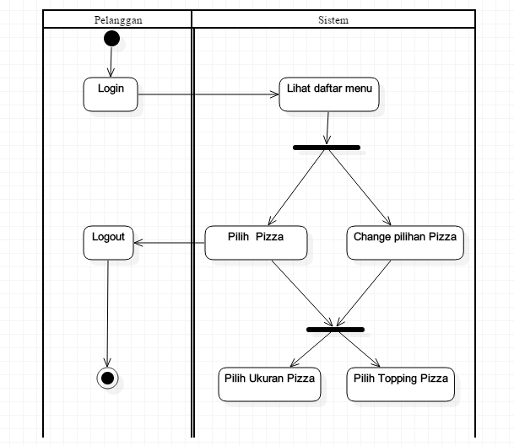
Activity diagram Aplikasi pemesanan pizza

State diagram digunakan untuk medeskripsikan perilaku sistem. State diagram mendeskripsikan semua kondisi yang mungkin muncul sebagai sebuah object begitu pula dengan event. State diagram pada Aplikasi Sistem penjualan Pizza dirancang seperti pada Gambar dibawah ini :
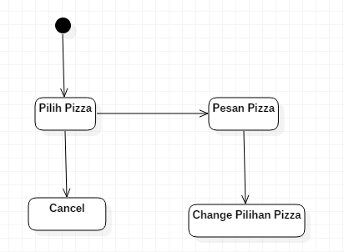
State diagram Aplikasi pemesanan Pizza

